课程编号
得分 | 教师签名 | 批改日期
深 圳 大 学 实 验 报 告

课程名称： 大学物理实验（二）
实验名称： 金属逸出功
学 院： 机电与控制工程学院
指导教师：
实验时间： 2021 年 10 月 11 日
提交时间： 2021-10-18

- 实验目

1.了解热电子发射的基本规律；
2.学习用理查森直线法测量钨的逸出电势V;
3．学习数据处理的方法。

二、实验原理
1．逸出功：指要使电子从固体表面逸出，所必须提供的最小能量，用 ∆Φ表示。
2.费米-狄拉克分布规律：在金属内部，电子按由低能态到高能态的次序占据，服从下面公式
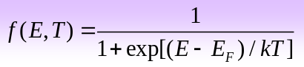
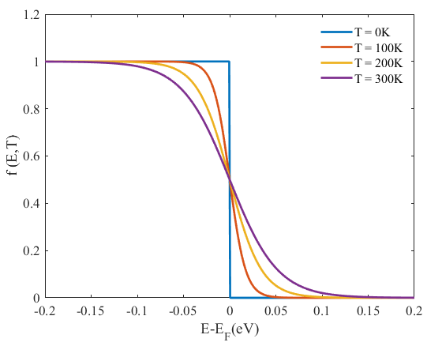
如下图所示，在绝对零度时电子的最大动能是EF。当温度升高时，有少部分电子的能量大于EF，能量的变化在 ~0.1eV 量级。

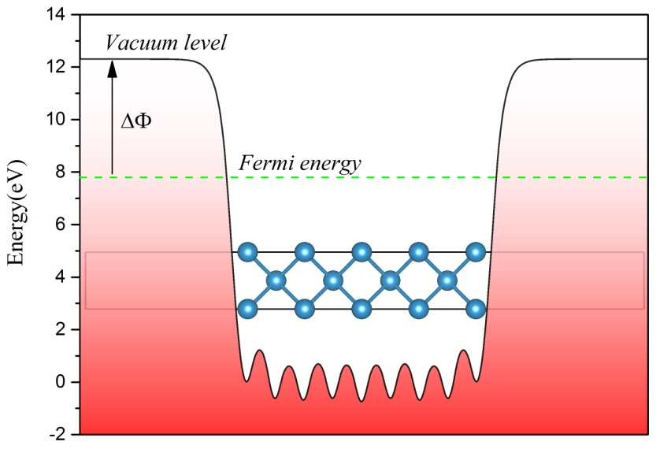
测量时，逸出功等于费米能与真空能级之间的能量差，右下图为金属钨表面电子的势能曲线。

4. 里查逊—杜西曼公式（Richardson-Dushman formula）

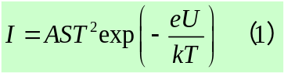
式中：
是热电子发射的电流强度（单位：） 是阴极金属的有效发射面积（单位：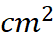）
是热阴极的绝对温度（单位：） 是与阴极化学纯度有关的系数（单位：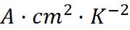）
是玻尔兹曼常数（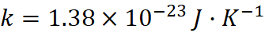）
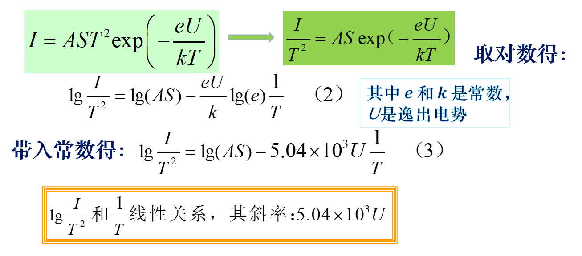
5．里查逊直线法

5. 用外延法求零场电流
测金属丝做成的阴极K，通过电流加热，在阳极加正向电压，则在连接这两个电极的外围电路中将有电流 Ia通过。用 I 表示在阴极与阳极间不存在加速电场情况下的热电子发射电流，根据肖特基效应，I 和Ia的关系是：
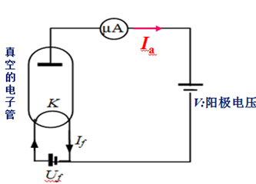
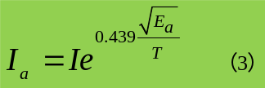
取对数：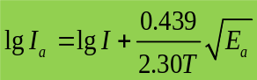

三、实验仪器：
1.WH-II型金属电子逸出功测定仪面板

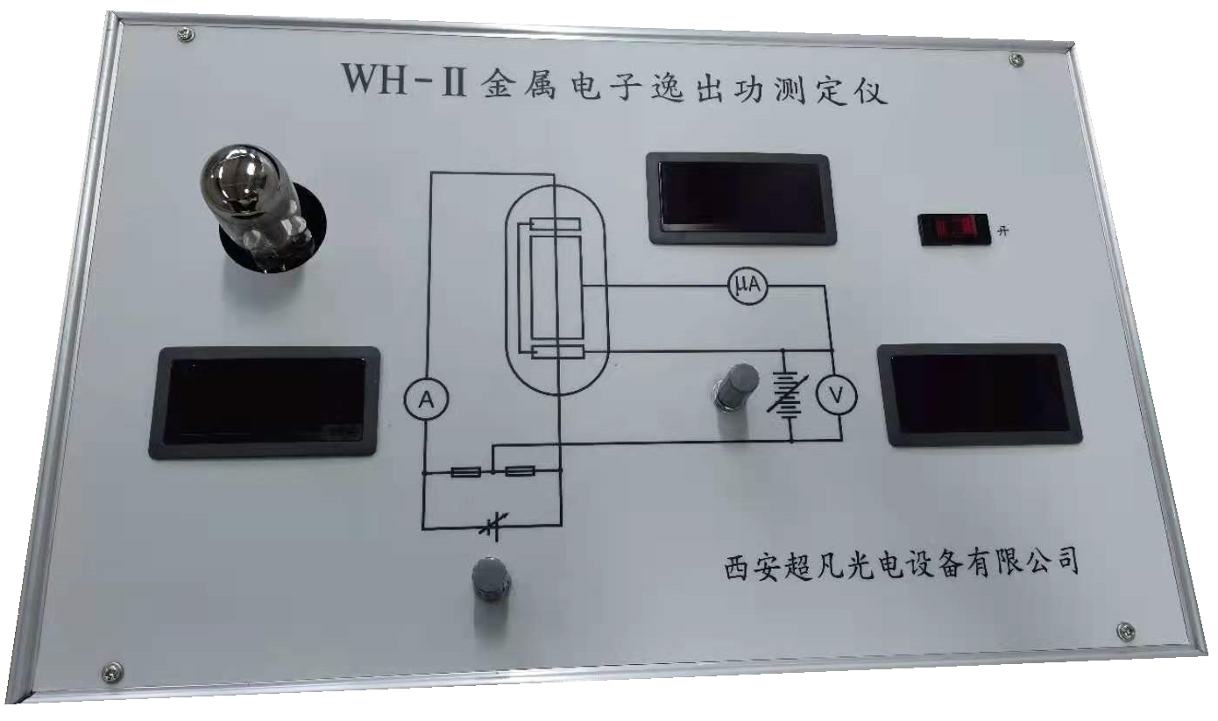
灯丝电流I_{f}
阳极电压U_{a}
阳极电流I_{a}
I_{f}调节旋钮
U_{a}调节旋钮
真空管
开关

四、实验内容：
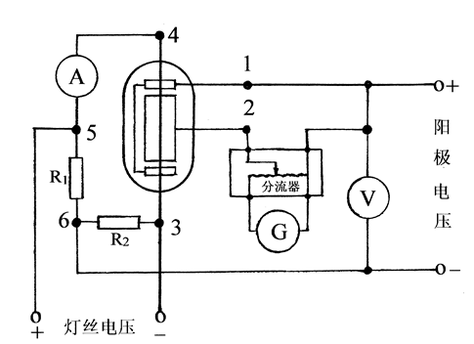
- 按照下图连接好实验电路，接通电源，预热十分钟。

- 调节理想二极管灯丝电流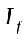在0.55-0.75A之间，每隔0.05A进行一次测量。如果阳极电流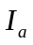偏小或偏大，也可适当增加或降低灯丝电流。对应每一灯丝电流，在阳极上加上25V，36V，49V，64V，…，144V电压，测出一组阳极电流。记录数据于表1中，并换算至表3.11.3。

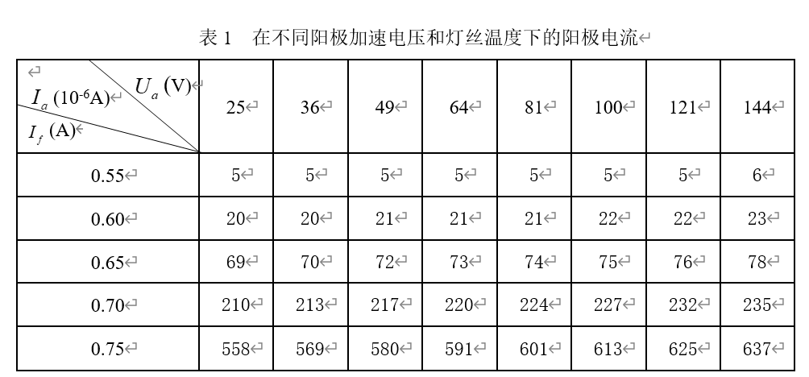
3. 根据表2中的数据，作出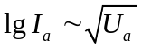图线。求出截距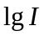，即可得在不同阴极温度时的零场热电子发射电流，并换算至表3.11.4。
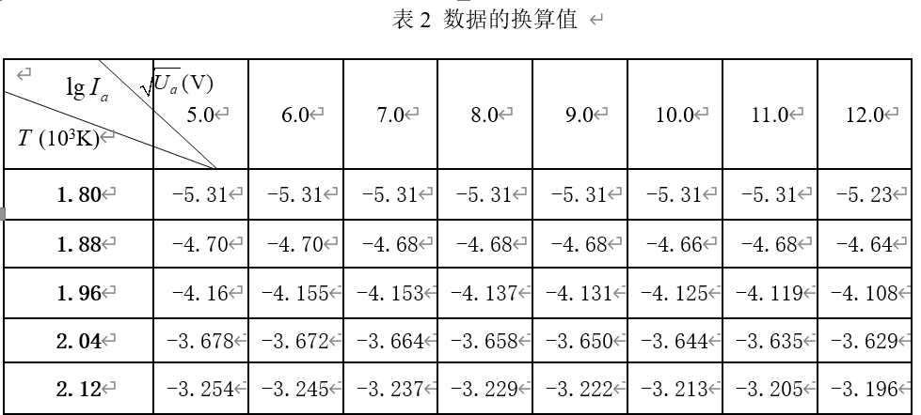
4. 根据表3.11.4，做出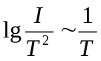 图线。由直线斜率求电子逸出电势，计算出逸出功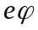，并与公认值4.54 eV比较，计算相对误差。

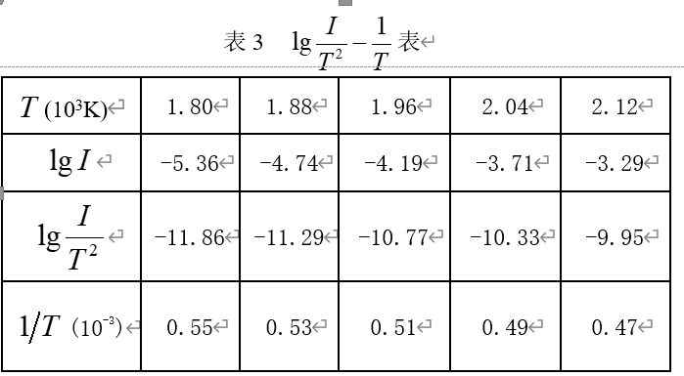

五、数据记录：
表1：二极管灯丝电流I_{f}和灯丝温度T的关系
I_{f}（A） | 0.50 | 0.55 | 0.60 | 0.65 | 0.70 | 0.75 | 0.80
T（10³K） | 1.72 | 1.80 | 1.88 | 1.96 | 2.04 | 2.12 | 2.20
表2：不同灯丝电流和阳极电压U_{a（V）}时测得的阳极电流值Ia（uA）
U_{a}  I_{a}（uA）  I_{f} | 25 | 36 | 49 | 64 | 81 | 100 | 121 | 144
0.55 | 4 | 4 | 4 | 4 | 4 | 4 | 4 | 5
0.6 | 17 | 17 | 18 | 18 | 18 | 19 | 19 | 19
0.65 | 59 | 60 | 61 | 62 | 63 | 64 | 65 | 66
0.7 | 179 | 182 | 185 | 188 | 190 | 193 | 196 | 199
0.75 | 483 | 491 | 499 | 506 | 513 | 523 | 530 | 539

六、数据处理

表3:数据换算
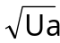  lgIa  T(10K) | 5 | 6 | 7 | 8 | 9 | 10 | 11 | 12
180 | -5.398 | -5.398 | -5.398 | -5.398 | -5.398 | -5.398 | -5.398 | -5.301
188 | -4.77 | -4.77 | -4.745 | -4.745 | -4.745 | -4.721 | -4.721 | -4.721
196 | -4.229 | -4.222 | -4.215 | -4.208 | -4.201 | -4.194 | -4.187 | -4.18
204 | -3.747 | -3.74 | -3.733 | -3.726 | -3.721 | -3.714 | -3.708 | -3.701
212 | -3.316 | -3.309 | -3.302 | -3.296 | -3.29 | -3.281 | -3.276 | -3.268
做出图线如下图1所示

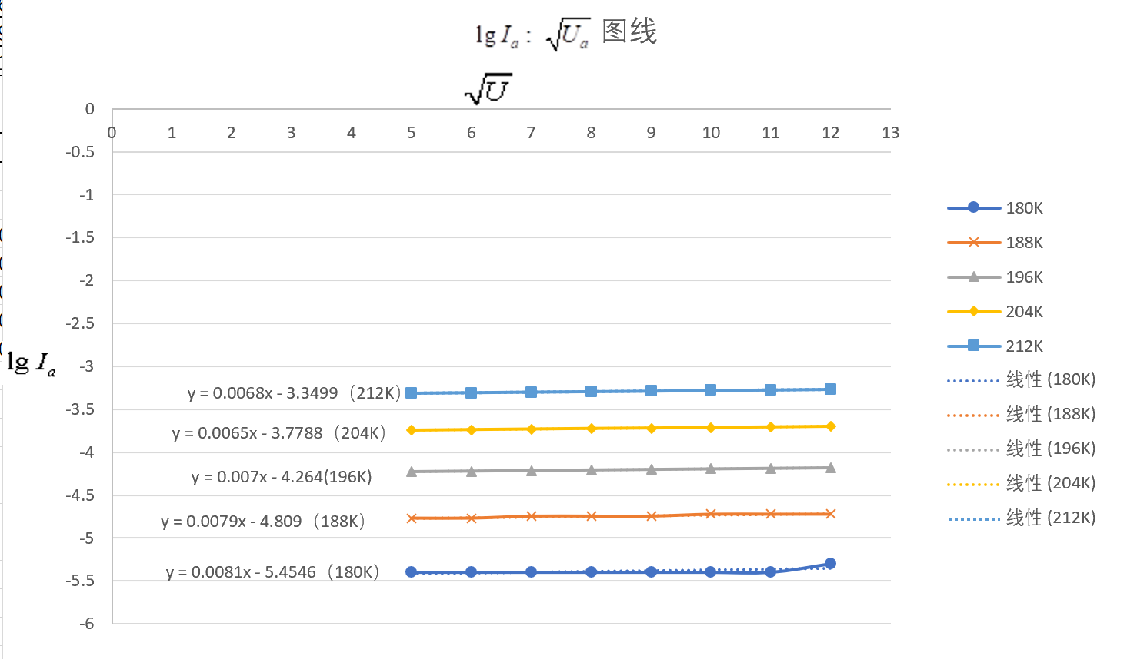
图1

根据上表得到logI的值，填入表4.
表4：不同灯丝电温度时的零场电流及其换算值
T(K) | 1800 | 1880 | 1960 | 2040 | 2120
lgI | -5.4546 | -4.809 | -4.264 | -3.7788 | -3.3499
Lg(I/T2) | -11.9651 | -11.3573 | -10.8485 | -10.3981 | -10.0026
1/T(10-4) | 5.5 | 5.3 | 5.1 | 4.9 | 4.7

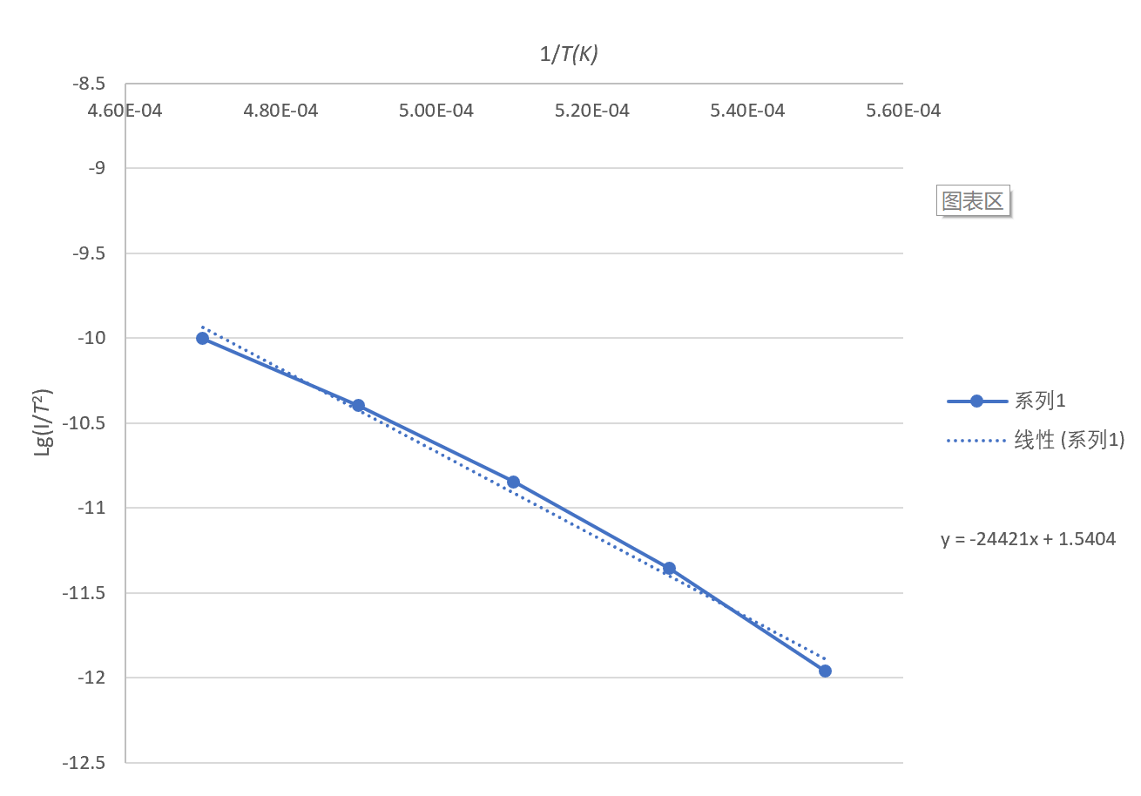
做出Lg(I/T2)——1/T直线图如下图2所示
图2

由上图可以得到曲线的斜率K=-24421，所以可以得到

U=K/(-5.04*103)=4.84V
所以逸出功该逸出功公认值：4.54 eV
相对误差：((4.84-4.54）/4.54)*100%=6.6%

七、结果陈述：
在误差允许的范围内，该次实验成功测出金属逸出功为4.84eV，相对误差为6.6%。

八、实验总结与思考题

通过本次实验，我了解热电子发射的基本规律，学习用理查森直线法测量钨的逸出电势V，学习数据处理的方法，且成功完成了实验。

- 影响本实验结果的误差有哪些因素?
温度误差，实验仪器测的的电流会有误差；

- 什么是逸出功?改变阴极温度是否改变了阴极材料的逸出功?

逸出功是指电子脱离金属板，所做的最小功，也就是说要想脱离金属板，最少要给他这么多的能量，逸出功是固定的性质，一般是不改变的。

- 里查逊直线法有何优点?

巧妙地避开热电子发射公式中A和S的测量，因为A和S在实验中难以测量

4.灯丝电流为何要保持稳定?测量中,每次改变I值时为何要预热几分钟后才能测量?
测量时每改变一次灯丝电流，要预热几分钟，是因为灯丝电流变了以后，它的温度也要改变，但是要过一些时间温度才能稳定下来，这时其金属电子逸出也稳定了，这样的测量才有意义啊。

指导教师批阅意见：

成绩评定：

预习  （20分） | 操作及记录  （40分） | 数据处理与结果陈述30分 | 思考题  10分 | 报告整体  印 象 | 总分

